國民小學數學科補救教學
國立台南大學應用數學學系 謝 堅
一、數學(補救)教學應有的態度
◎面對數學問題，教第一次學生不會時，當然要教第二次，教第二次學生還是不會時，
是否要教第三次，第四次？
教很多、很多次後學生一定能夠學會嗎？
學生最後終於學會了，他是背起來，或真正的理解？
如何幫助不會的學生學會解數學問題？
◎除了點數個數之外，國小所有的數學問題，都可以使用以前學過的策略解題嗎？
教師只要幫助學生解決問題即可，或要求學生必須使用最有效率的策略解題？
如何幫助學生以他的(不是老師的)舊經驗為基礎，發展出較有效率的解題策略？
◎得到數學分數，就等同於理解數學概念嗎？
成人較能掌握國小數學的問題，常提供一些有效率，但是學童不理解意義的解題怪招，
透過「怪招」解決數學問題，但是沒有掌握數學概念，會妨礙以後數學概念的發展嗎？
◎教學與學習的時間都有限，所有的數學問題都需要精熟嗎？
哪些數學問題必須精熟？哪些數學問題只要經驗一下就可以了？
◎數學學習方法或態度不佳的學童，數學成積都不會太好。
如何幫助學生培養較佳的數學學習方法或態度？
◎進行數學學習障礙教學之教學師的數學專業能力應該比一般教師更強，或可以差一點？
國小二年級到六年級都有除法的教材，教師是否應該掌握國小二年級至六年級除法教材的意義及脈絡，或只須掌握該年級除法教材，就能幫助不會除法的學生？
如何幫助教師掌握數學的意義及脈絡？
◎原來會算，但是忘記了，其實就是沒有學會。
數學概念是一步一步累積出來的，前面的概念沒有建立，後面的概念也沒有辦法建立
如何透過延後測，幫助教師掌握學生已確實掌握哪些數學概念？
◎請學生先填(是 不是 不確定)，再說明理由。
您覺得多數學生會如何圈選？為什麼？
(1)剛開始要解決一個新的或以前沒有算過的數學問題時，我常不知道怎麼辦？
(是 不是 不確定)
(2)我喜歡數學。 (是 不是 不確定)
(3)我喜歡算困難或沒有算過的數學問題。 (是 不是 不確定)
(4)我以前比較喜歡數學，現在比較不喜歡。 (是 不是 不確定)
(5)我比較喜歡每次作業都是同一種類型的問題，不喜歡很多不同類型的問題混在一起。
(是 不是 不確定)
想想看，為什麼學生會這樣回答？

二、補救教學基本學習內容(正式版草案舉例)

3-n-18 | 能認識面積單位「平方公分」，並做相關的實測與計算。(同3-s-05) | N-2-21  S-2-02
基本學習內容
3-nc-18-1 能認識面積單位「平方公分」，並進行實測、估測及計算。

基本學習表現
3-ncp-18-1 能認識面積單位「平方公分」。
3-ncp-18-2 能以平方公分為單位作相關的實測與估測。
3-ncp-18-3 能以平方公分為單位進行加、減及整數倍乘法計算。
3-ncp-18-4 能用乘法算出平方公分板上長方形的面積。
3-ncp-18-5 能在方格紙上畫出給定面積的長方形。
3-ncp-18-6 知道沿著對角線，能將長方形剪成兩個全等的直角三角形，也知道兩個全等的直角三角形可以拼成一個長方形，其中一個直角三角形的面積是長方形面積的一半。

說明：

- 本基本學習內容為2-n-18之後續學習概念，故學生應該已經認識面積，並能進行面積的直接、間接與個別單位比較。
本基本學習內容開始引入面積的常用單位「平方公分」，並做相關的實測、估測及計算。

- 教師應多提供學生以「1平方公分」為單位的實測活動，例如名片和45個「1平方公分」合起來一樣大，所以名片的面積是45平方公分，幫助學生建立「1平方公分」面積的量感。

- 當學生理解「1平方公分」和「蘋果、花片等」相同，都是可以被計數的單位時，就能幫助學生進行平方公分面積單位的加、減和整數倍計算。
例如甲紙片和10個「1平方公分」合起來一樣大，乙紙片和8個「1平方公分」合起來一樣大，可以利用加法「10＋8＝18」算出兩張紙片合起來的面積與18個「1平方公分」合起來一樣大，所以兩張紙片的面積和是18平方公分。
也可以利用減法「10－8＝2」算出甲紙片的面積比乙紙片大2個「1平方公分」，所以甲紙片和乙紙片的面積差是2平方公分。

- 以求長方形面積為例，教師可以透過平方公分板，先幫助學生點數長方形的面積和幾個1平方公分合起來一樣大，也就是幾平方公分；再要求學生透過「一排有幾個1平方公分，有幾排」的方式，用乘法計算出長方形的面積是幾個1平方公分，也就是幾平方公分。
三年級只能討論給定長方形的面積是幾平方公分，不能引入長方形的面積公式，四年級(4-n-18)才引入長方形面積公式。

- 在九九乘法的範圍內，幫助學生在邊長1公分的方格紙上畫出已知面積的長方形，例如畫出面積是24平方公分的長方形。

- 應要求學生沿著對角線，將長方形剪成兩個三角形後，認識這兩個三角形是全等的直角三角形；也知道這兩個全等的直角三角形，可以拼成一個長方形，其中一個直角三角形的面積是長方形面積的一半。
也可以要求學生沿著對角線，將正方形剪成兩個三角形後，認識這兩個三角形是全等的等腰直角三角形；也知道這兩個全等的等腰直角三角形，可以拼成一個正方形，其中一個等腰直角三角形的面積是正方形面積的一半。
三年級不可引入「直角三角形」及「等腰直角三角形」的名詞。

- 二年級只進行面積的直接、間接及個別單位比較。
三年級引入面積單位「平方公分」。
四年級引入面積單位「平方公尺」。
五年級引入面積單位「公畝」、「公頃」、「平方公里」。

範例：

1.如圖，每一個方格的面積都是1平方公分，此圖形的面積是多少平方公分？
(1) 5平方公分
(2) 6平方公分
(3) 8平方公分
(4) 9平方公分

2.如圖，每一個方格的面積都是1平方公分，用乘法算出長方形的面積是多少平方公分？

2-n-03 | 能用＜、＝與＞表示數量大小關係，並在具體情境中認識遞移律。 (同2-a-01) | N-1-01  A-1-01

基本學習內容
2-nc-03-1 能用＜、＝與＞表示數量大小關係。
2-nc-03-2 能在具體情境中認識遞移律。
基本學習表現
2-ncp-03-1 能用＜、＝與＞記錄兩數大小比較的結果(例如73＞58)。
2-ncp-03-2 能用＜、＝與＞記錄兩算式或數字大小比較的結果
(例如17＋8＞25－8或21＝15＋6)。
2-ncp-03-3 能在具體情境中認識「＝」的遞移律。
2-ncp-03-4 能在具體情境中認識「＞」與「＜」遞移律。

說明：

- 本基本學習內容為1-n-04之後續學習概念，學生應該已經理解加法與減法的意義，能使用＋、－、＝做橫式紀錄與直式紀錄，並解決生活中的問題。
本基本學習內容幫助學生用＜、＝與＞表示數量大小關係，並在具體情境中認識大於、小於及等於的遞移律。

- 一年級加法與減法算式中的等號是「得到答案」的意義，例如5＋3＝8指的是5和3合起來的新名字是8，一年級學生無法理解8＝5＋3記法的意義。
二年級算式中的等號是「兩邊一樣大」的意義，例如5＋3＝8指的是
「5＋3」和「8」經過比較大小的活動後，得到5＋3和8一樣大的結果；8＝5＋3指的是「8」和「5＋3」經過比較大小的活動後，得到8和5＋3一樣大的結果。

- 本基本學習內容算式中的等號表示「兩邊一樣大」，是六年級學習等量公理的前置經驗。

- 本基本學習內容「在具體情境中認識遞移律」，包含大於、小於及等於的遞移關係。
「大於」的遞移：甲比乙高，乙比丙高，所以甲比丙高。
「小於」的遞移：甲比乙矮，乙比丙矮，所以甲比丙矮。
「等於」的遞移：甲和乙一樣重，乙和丙一樣重，所以甲和丙一樣重。

- 不宜引入「遞移律」的名詞。

- 透過比較活動引入「＞、＝、＜」。
例如：「5＋3比7大」可以記成「5＋3＞7」；
「7比5＋3小」可以記成「7＜5＋3」。
「5＋3和8一樣大」可以記成「5＋3＝8」；
「8和5＋3一樣大」可以記成「8＝5＋3」。

- 教師不宜透過「2＋7和8誰比較大」的問話，引入不等式「2＋7＞8」的記法；應透過「2＋7和8誰比誰大」的問話，引入不等式「2＋7＞8」的記法。
前者的問話只問誰比較大，學生只須回答「2＋7比較大」即可，無法將「2＋7比較大」記成「2＋7＞8」；後者的問話詢問兩者的大小關係，學生必須回答「2＋7比8大」，「2＋7比8大」較易引入算式「2＋7＞8」。

範例：

1.在□裡填入＞、＜或＝：
(1) 678 □ 867
(2) 8＋6 □ 16－2
(3) 59 □ 50＋9

2.甲有56元，乙有75元，丙的錢比乙多，請問甲和丙的錢誰比較多?

三、補救教學篩選測驗及成長測驗施測後回饋訊息及補救教學教材
105年5月篩選測驗
題目：
閣來餐廳的每月營業額為5876300元，用四捨五入法取概數到萬位，大約是多少萬元？
58 59 587 588

施測後回饋訊息

評量重點：
本題是利用四捨五入法取概數的文字題，要求學生以「萬」為單位取概數，評量學生利用四捨五入法取概數的能力。
補救教學建議：
下面先說明四捨五入取概數的方法，再以「甲商店的月營業額有2546875元，用「四捨五入法」取概數到萬位，大約是多少萬元？」為例，說明如何幫助學生解題。
建議教師透過下列步驟幫助學生解題：

步驟一：透過數線情境，說明四捨五入法取概數的方式
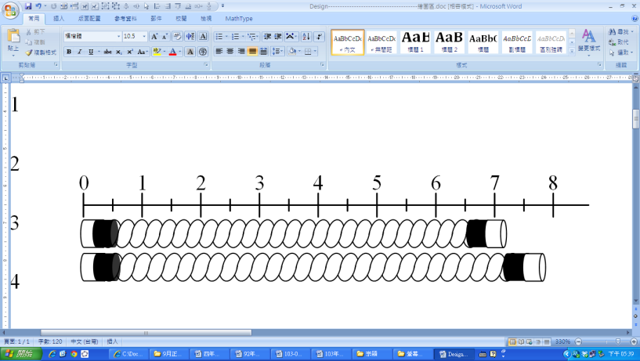
我們用最小刻度是1公分的直尺測量兩條繩子的長度時，如果用無條件捨去法取概
數，剩下不到1公分的捨去不算，兩條繩子的長度都是7公分；如果用無條件進入法
取概數，剩下不到1公分的也算1公分，兩條繩子的長度都是8公分，稱上面的繩子
長8公分，或稱下面的繩子長7公分，和實際長度的差距都很大；如果繩子的長度比
較接近7公分，就記成7公分，繩子的長度比較接近8公分，就記成8公分，例如將上面繩子的長度記成7公分，下面繩子的長度記成8公分，這樣比較接近實際的長度，也是比較公平的記法，數學上稱這種取概數的方法為四捨五入法。7.5公分剛好介於7公分和8公分之間，四捨五入法約定將7.5公分記成8公分。

步驟二：以「甲商店的月營業額有2546875元，用「四捨五入法」取概數到萬位，大約是多少萬元？」為例，說明如何幫助學生解題。
先讀出2546875為二百五十四萬六千八百七十五元，取到萬位，因此需看千位，為六千，較接近二百五十五萬，答案為255萬。

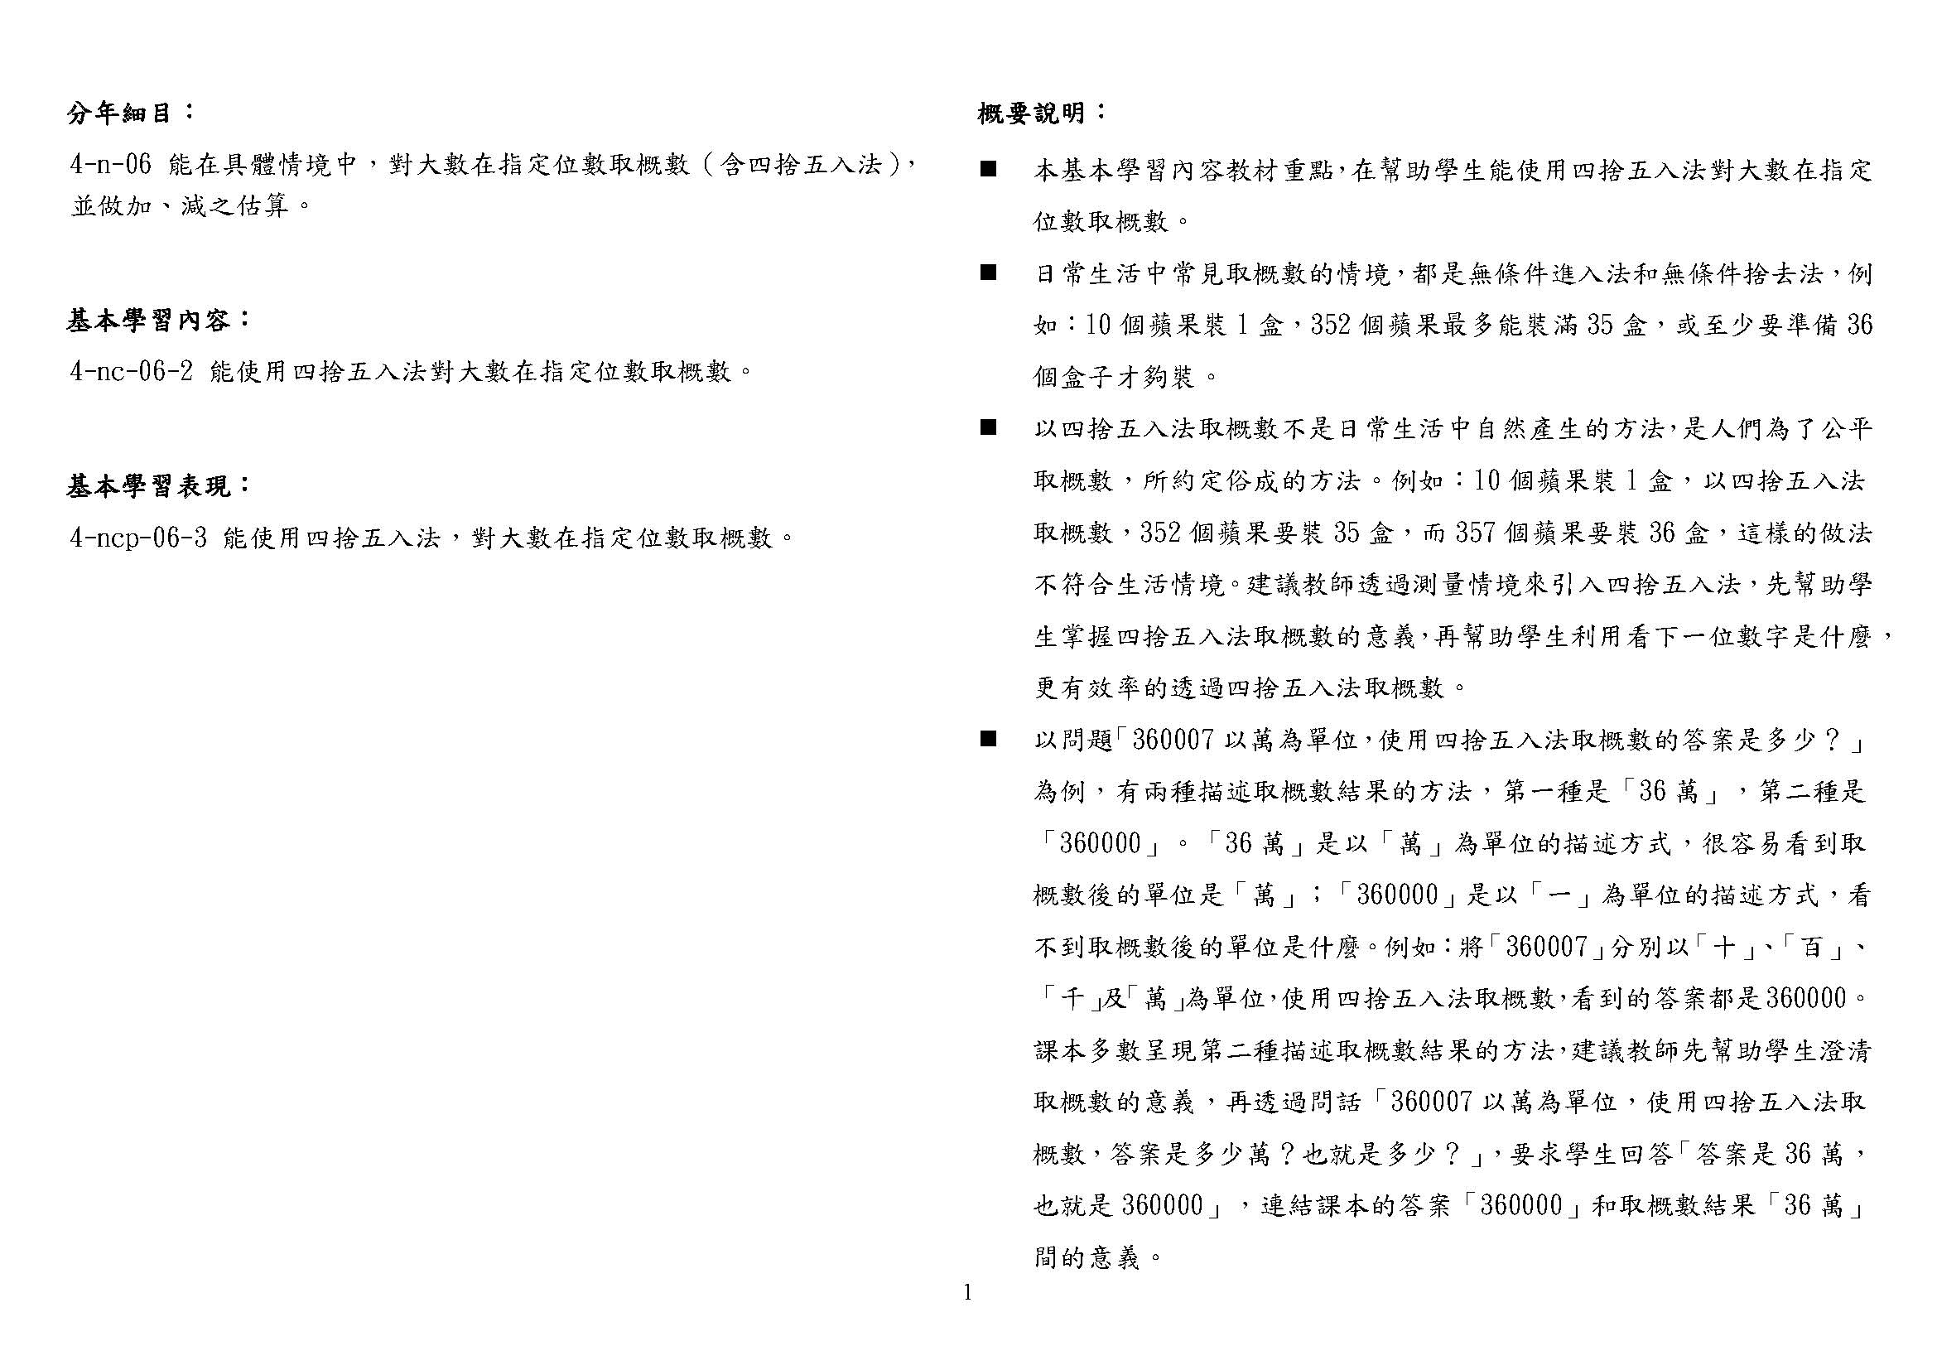
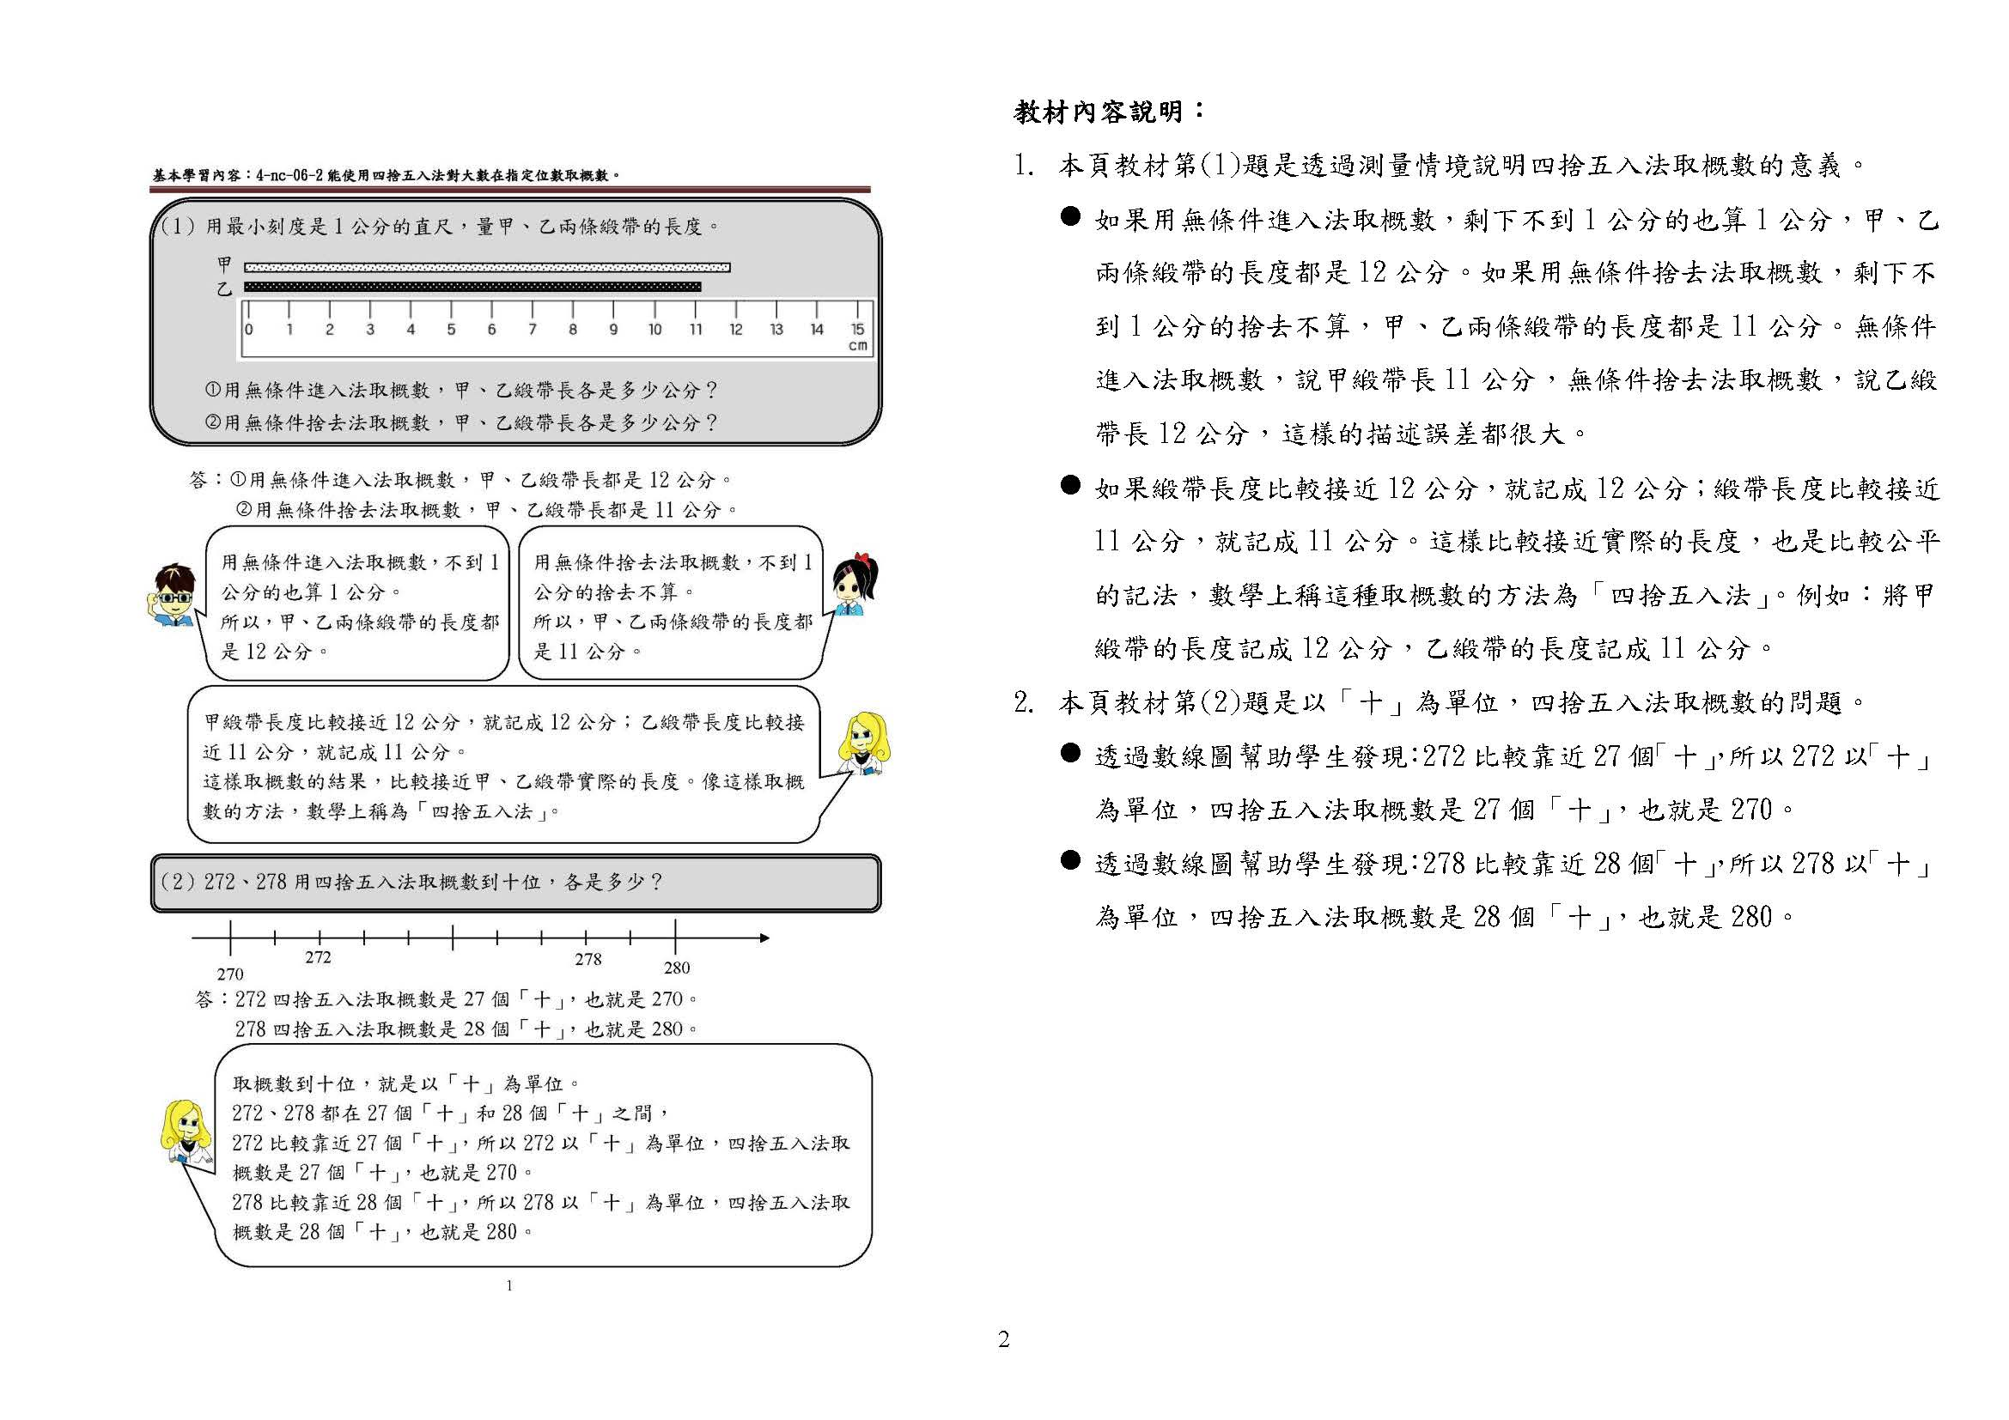
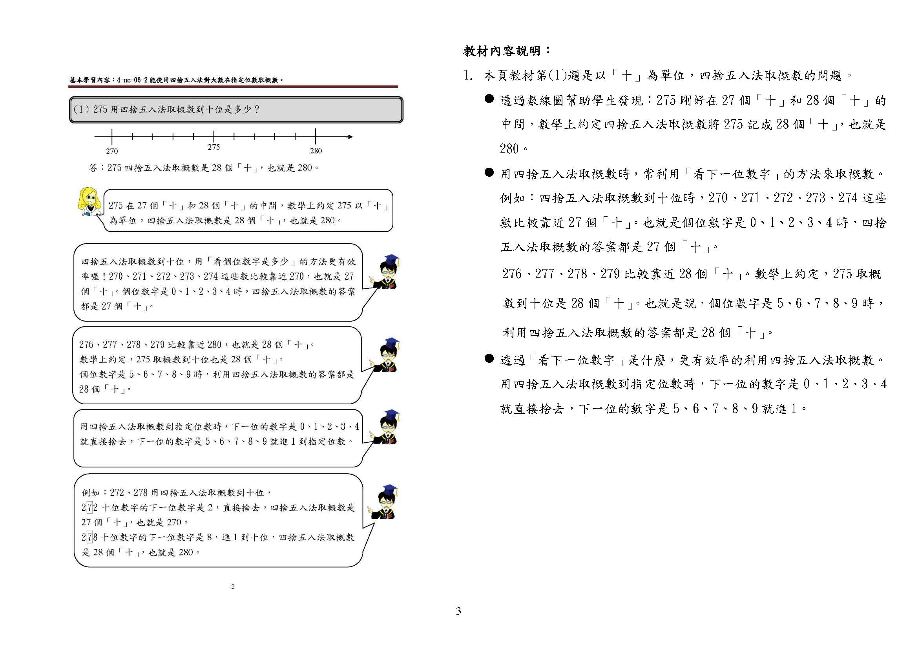
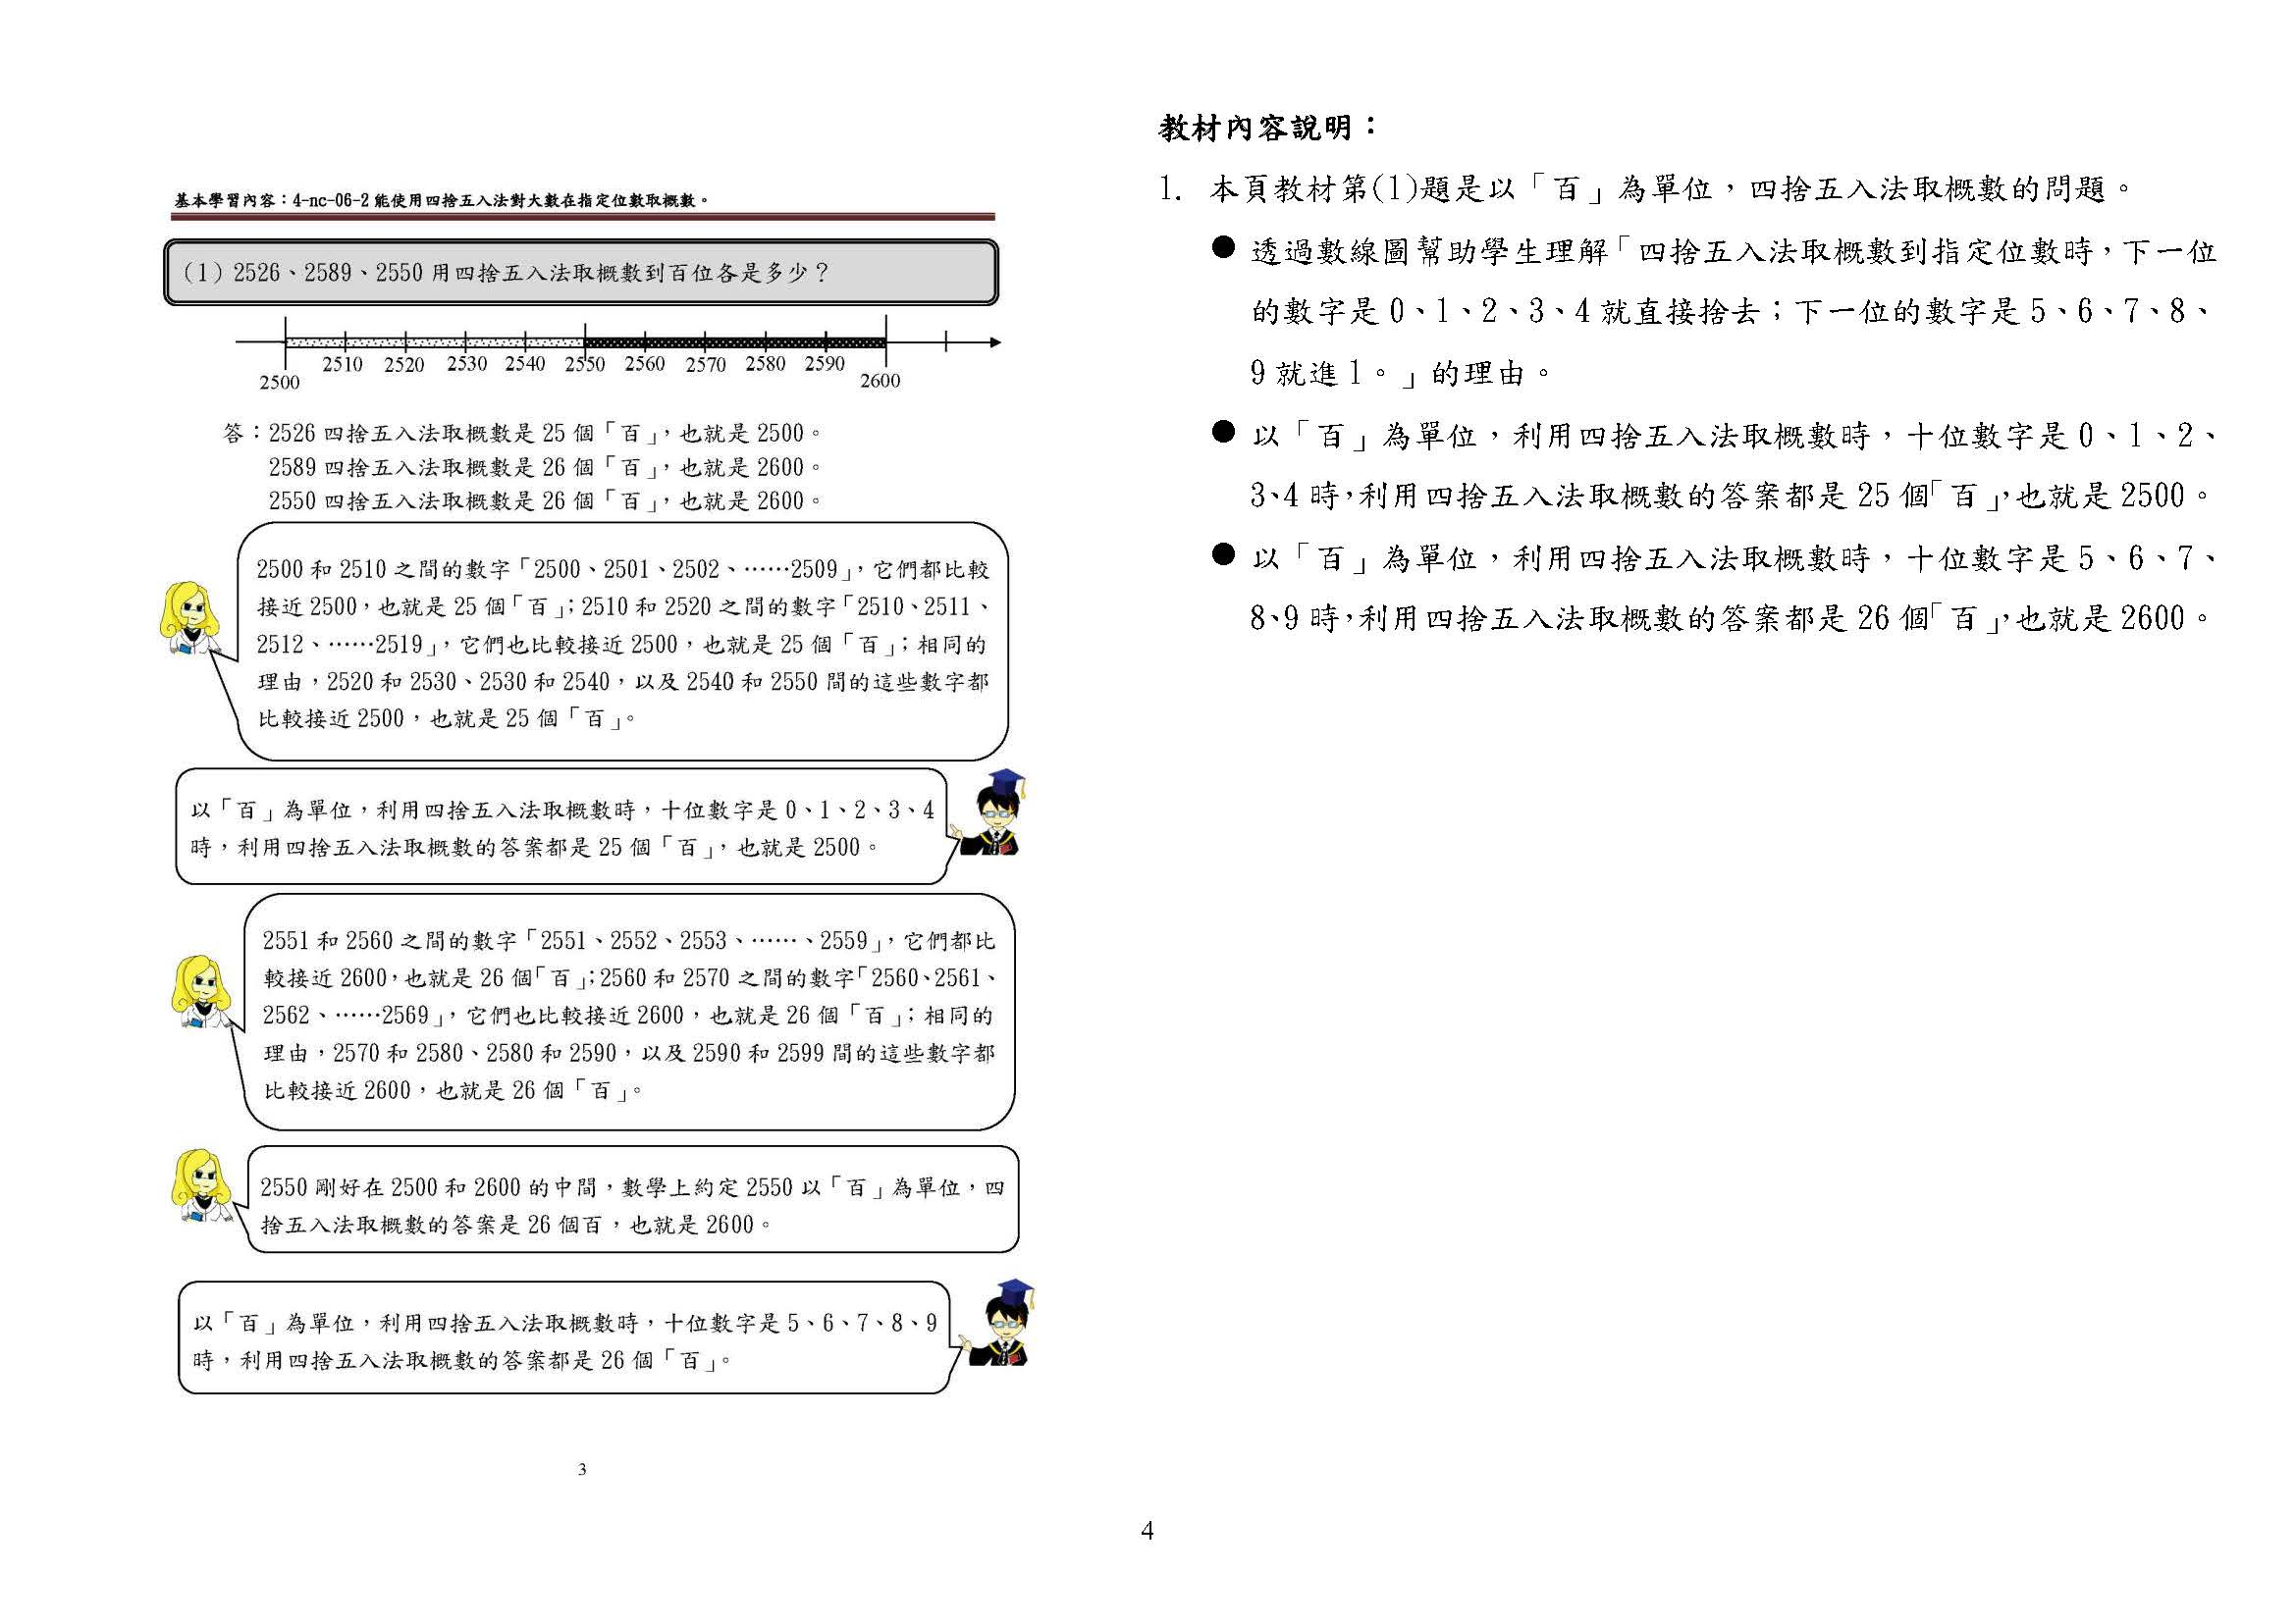
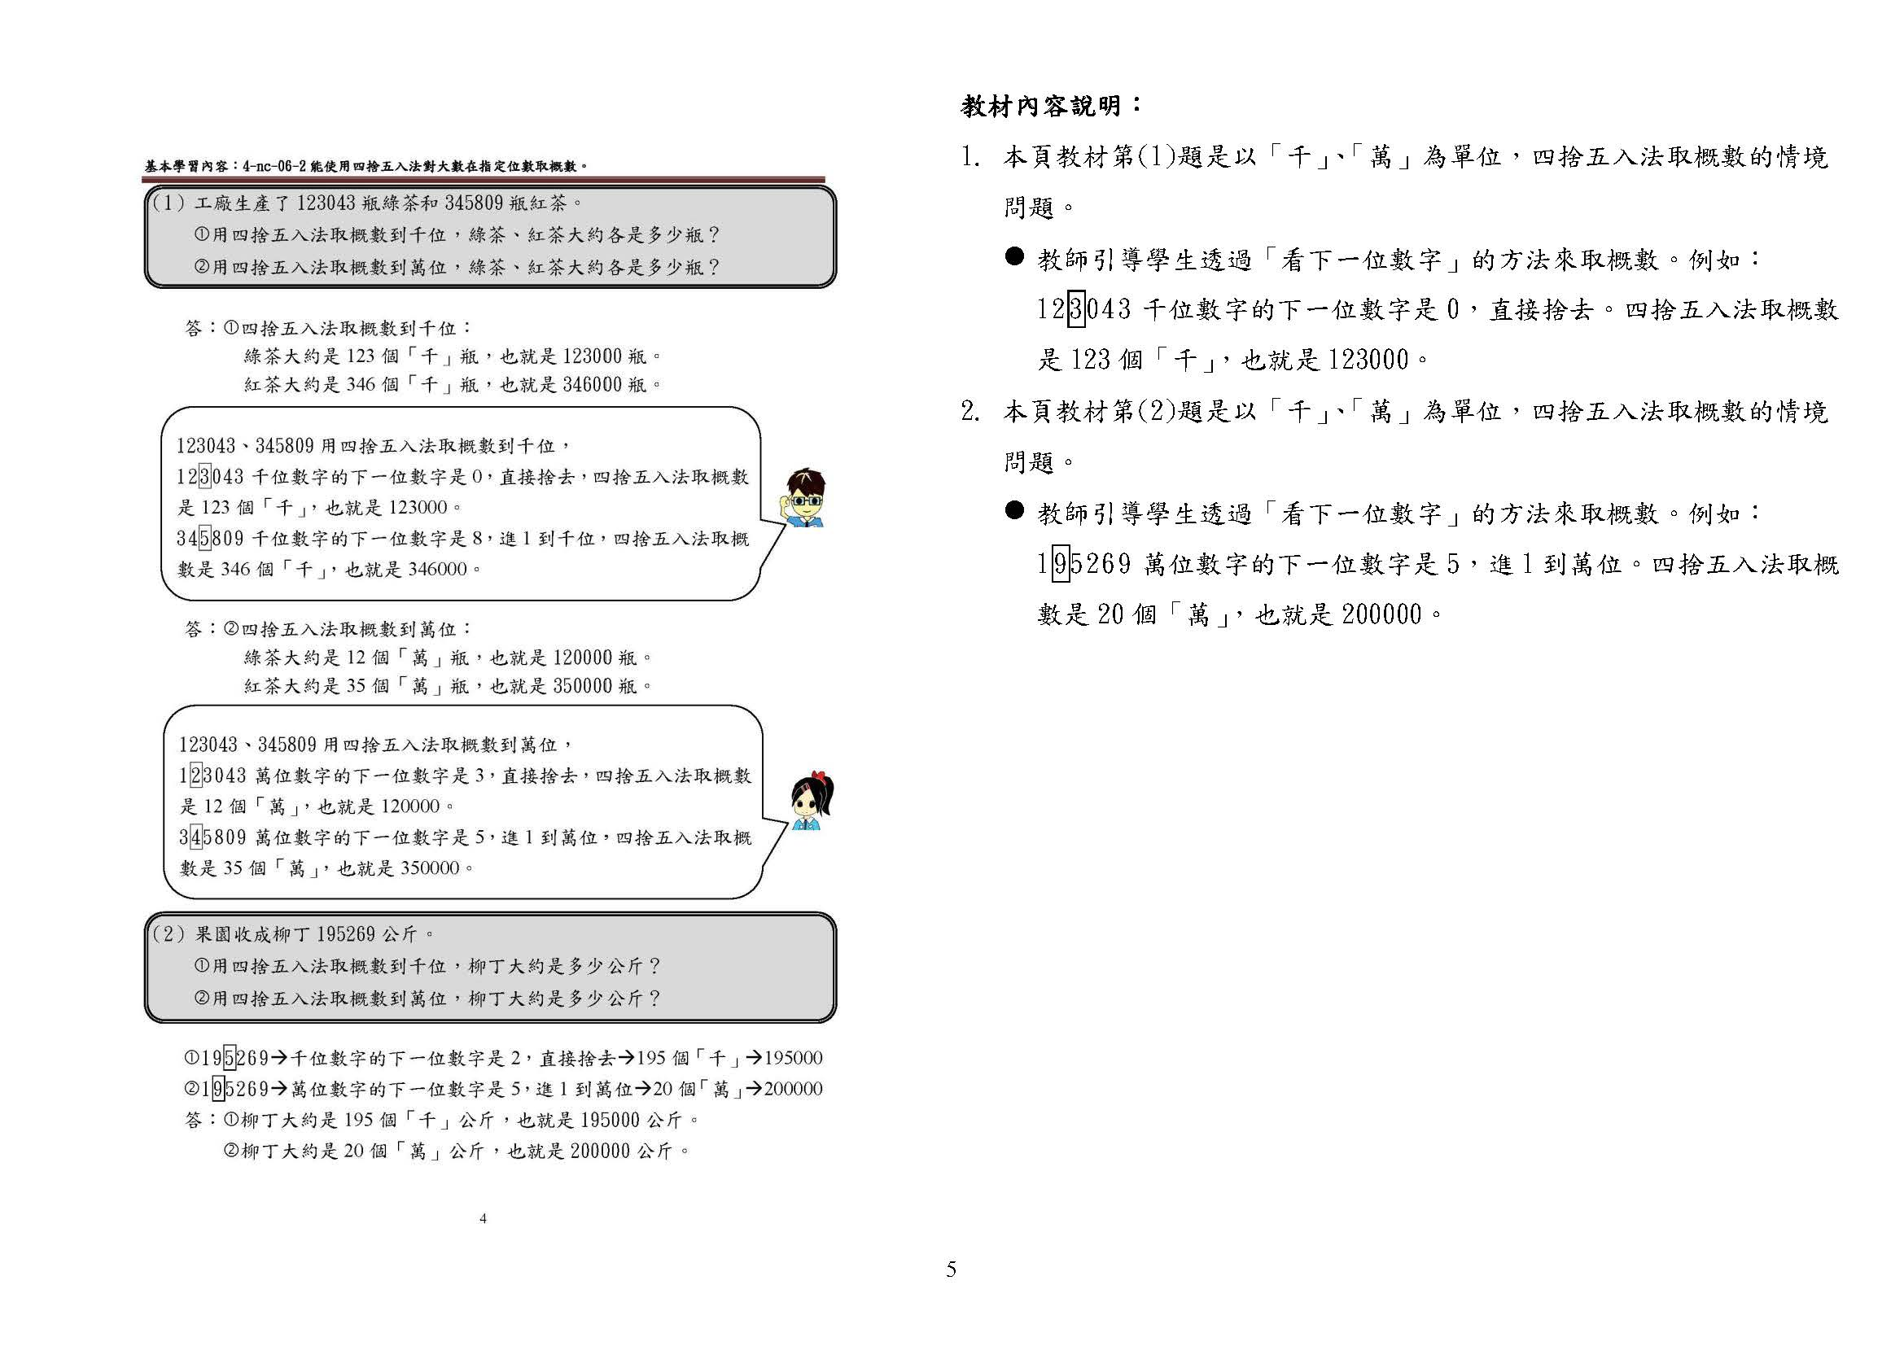
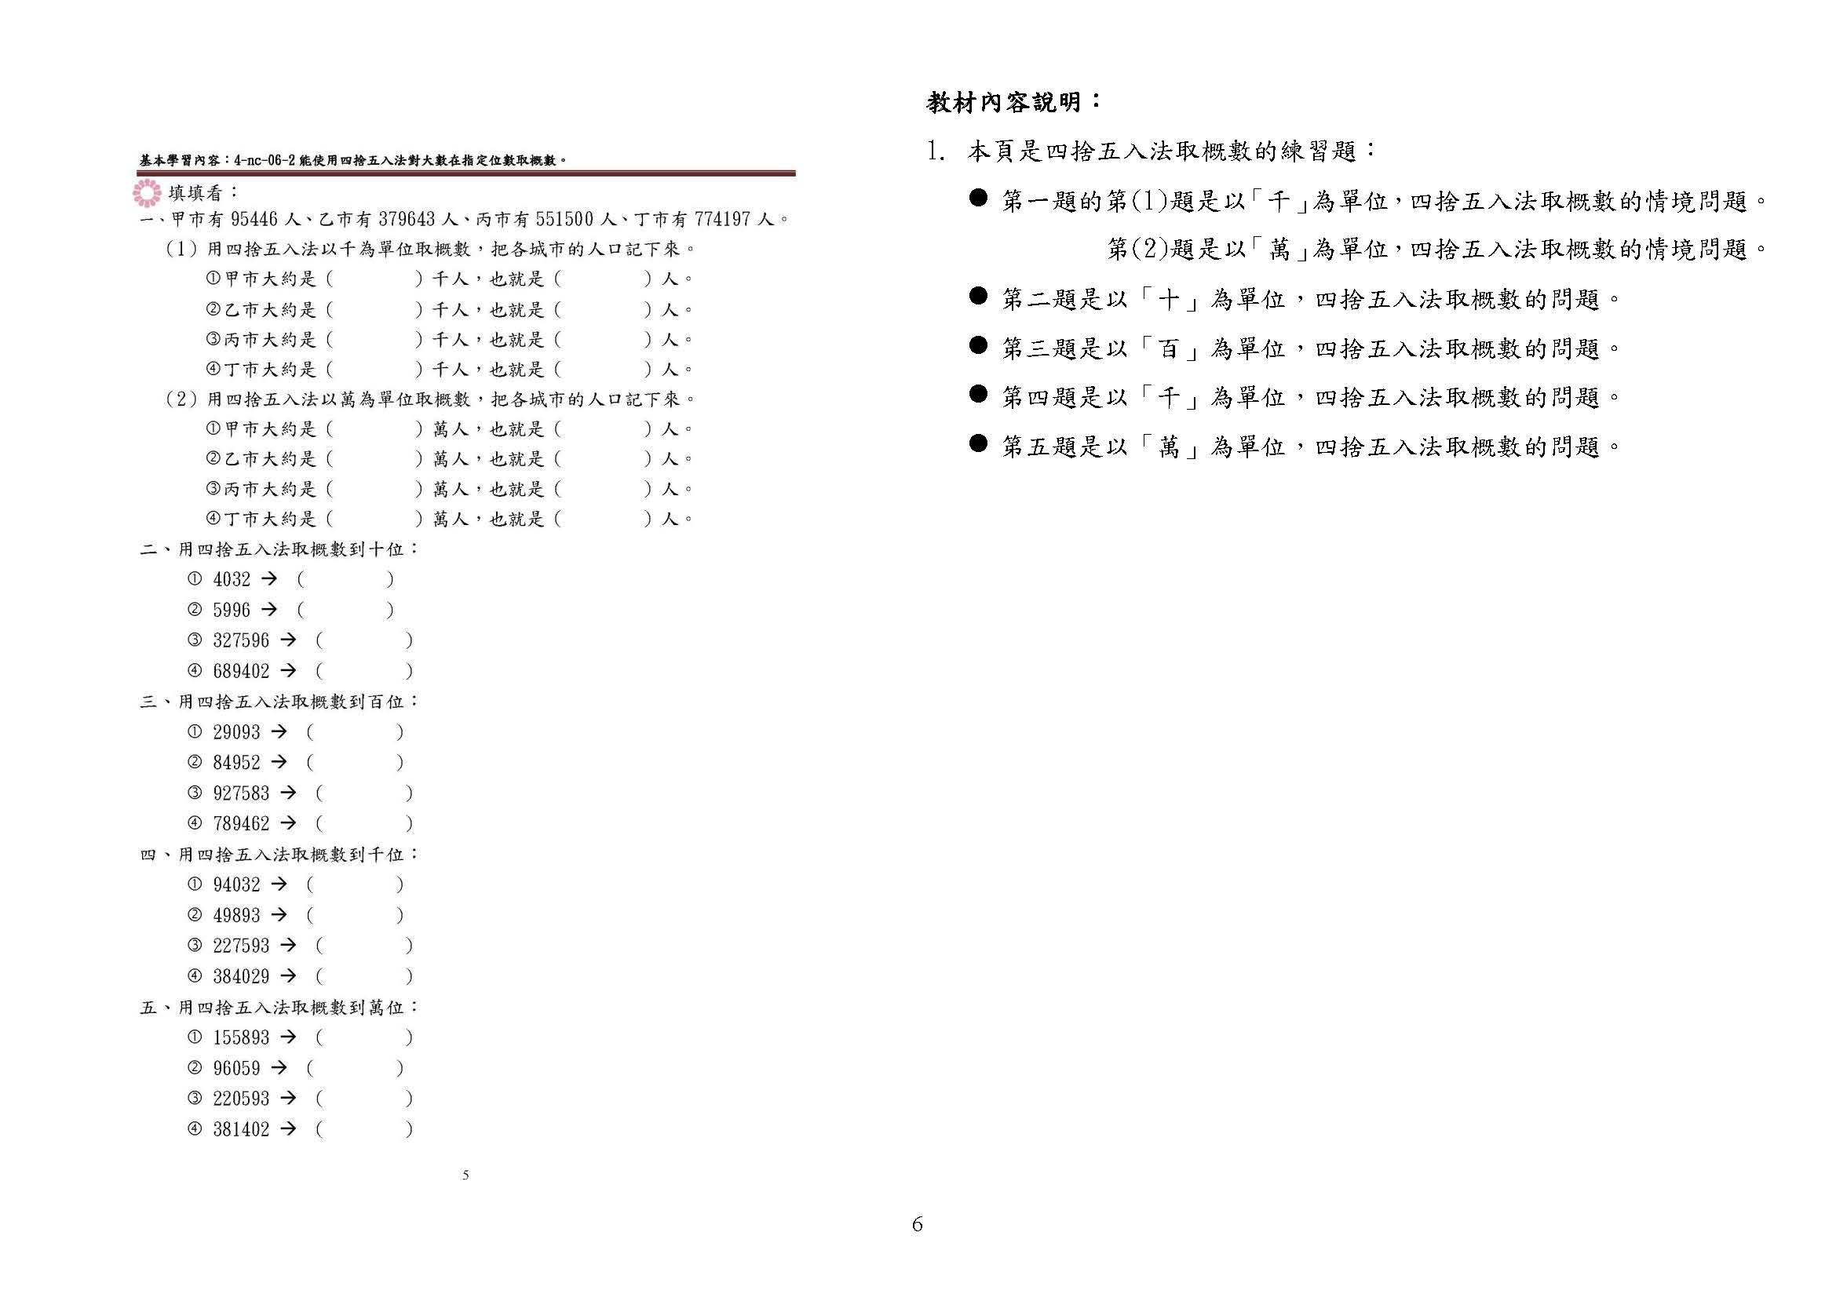
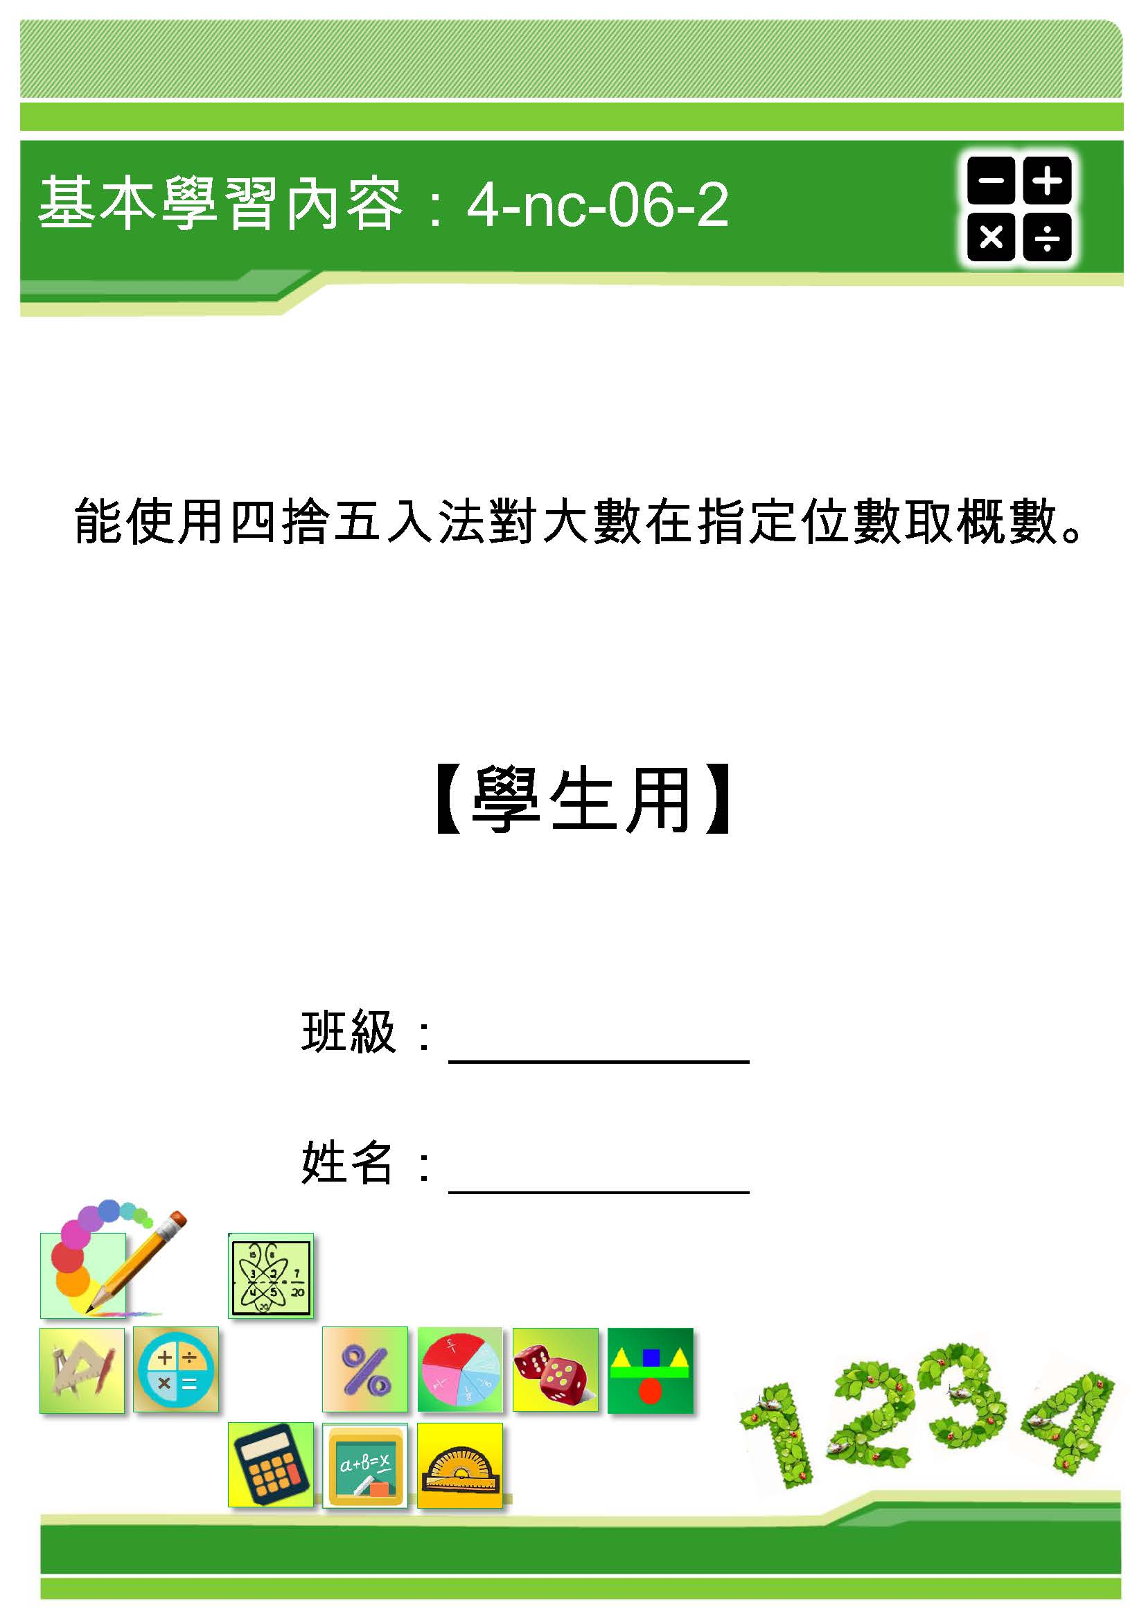
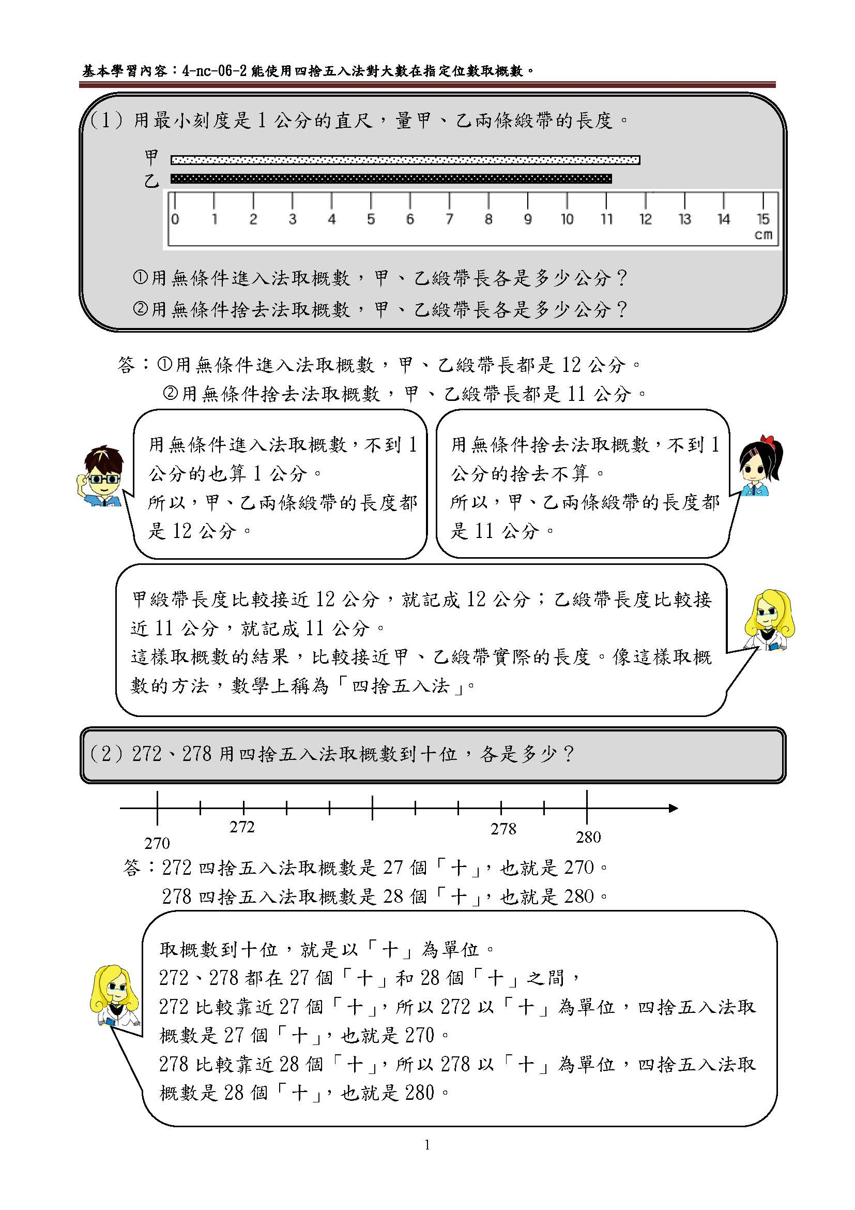
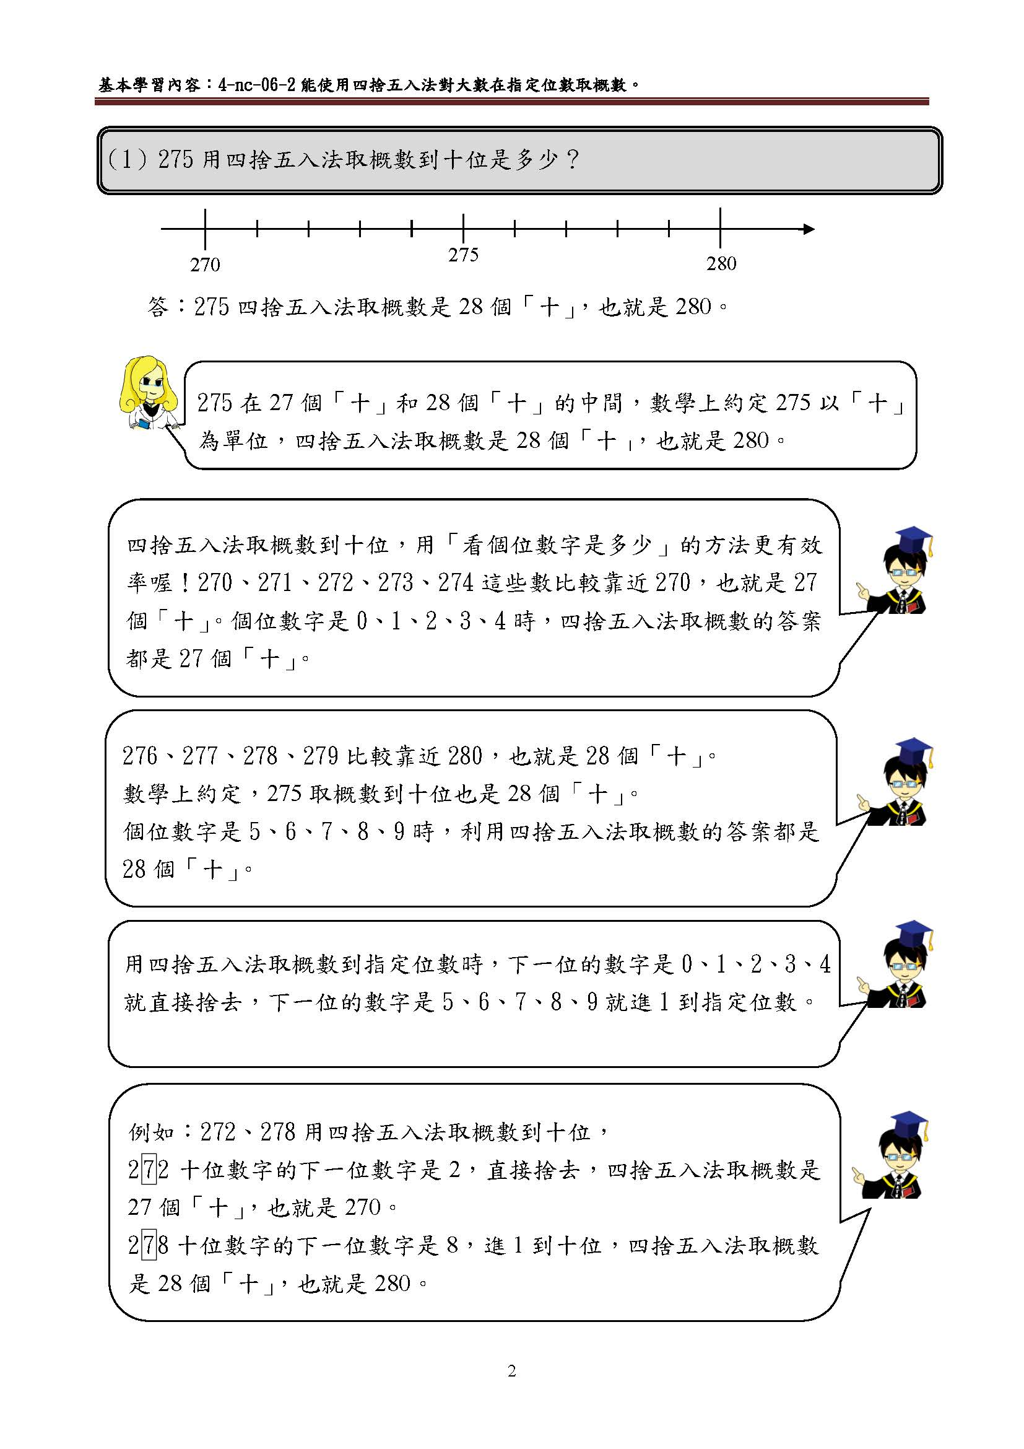
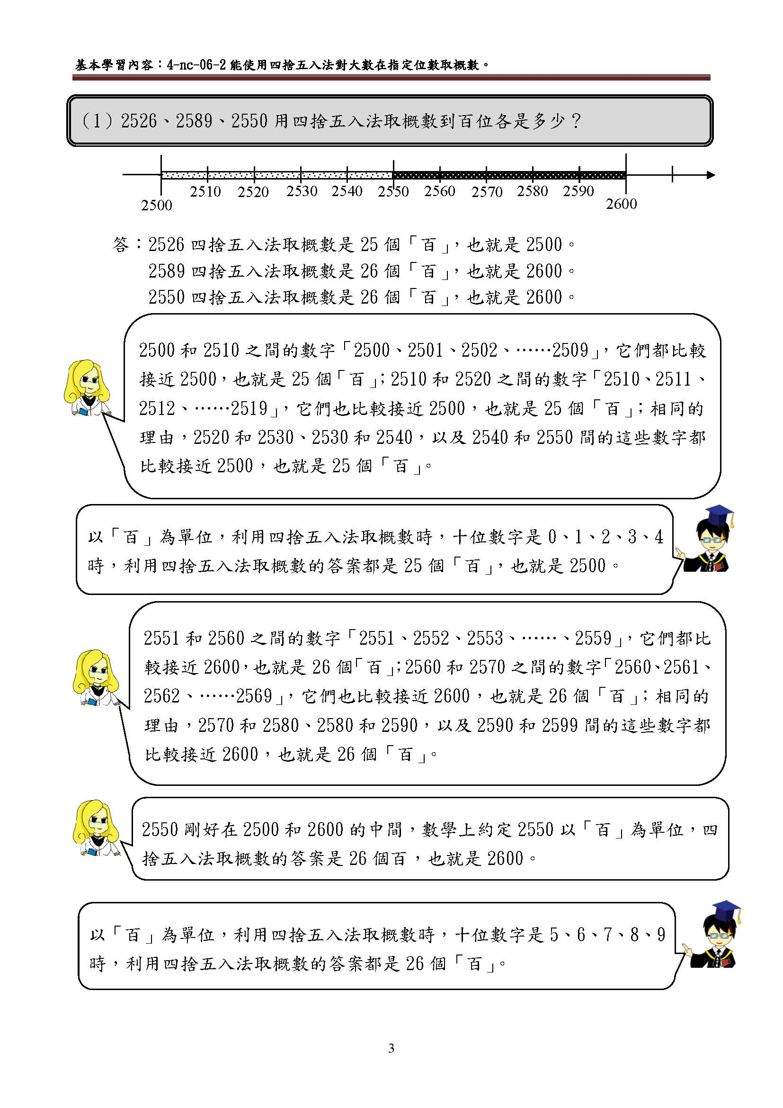
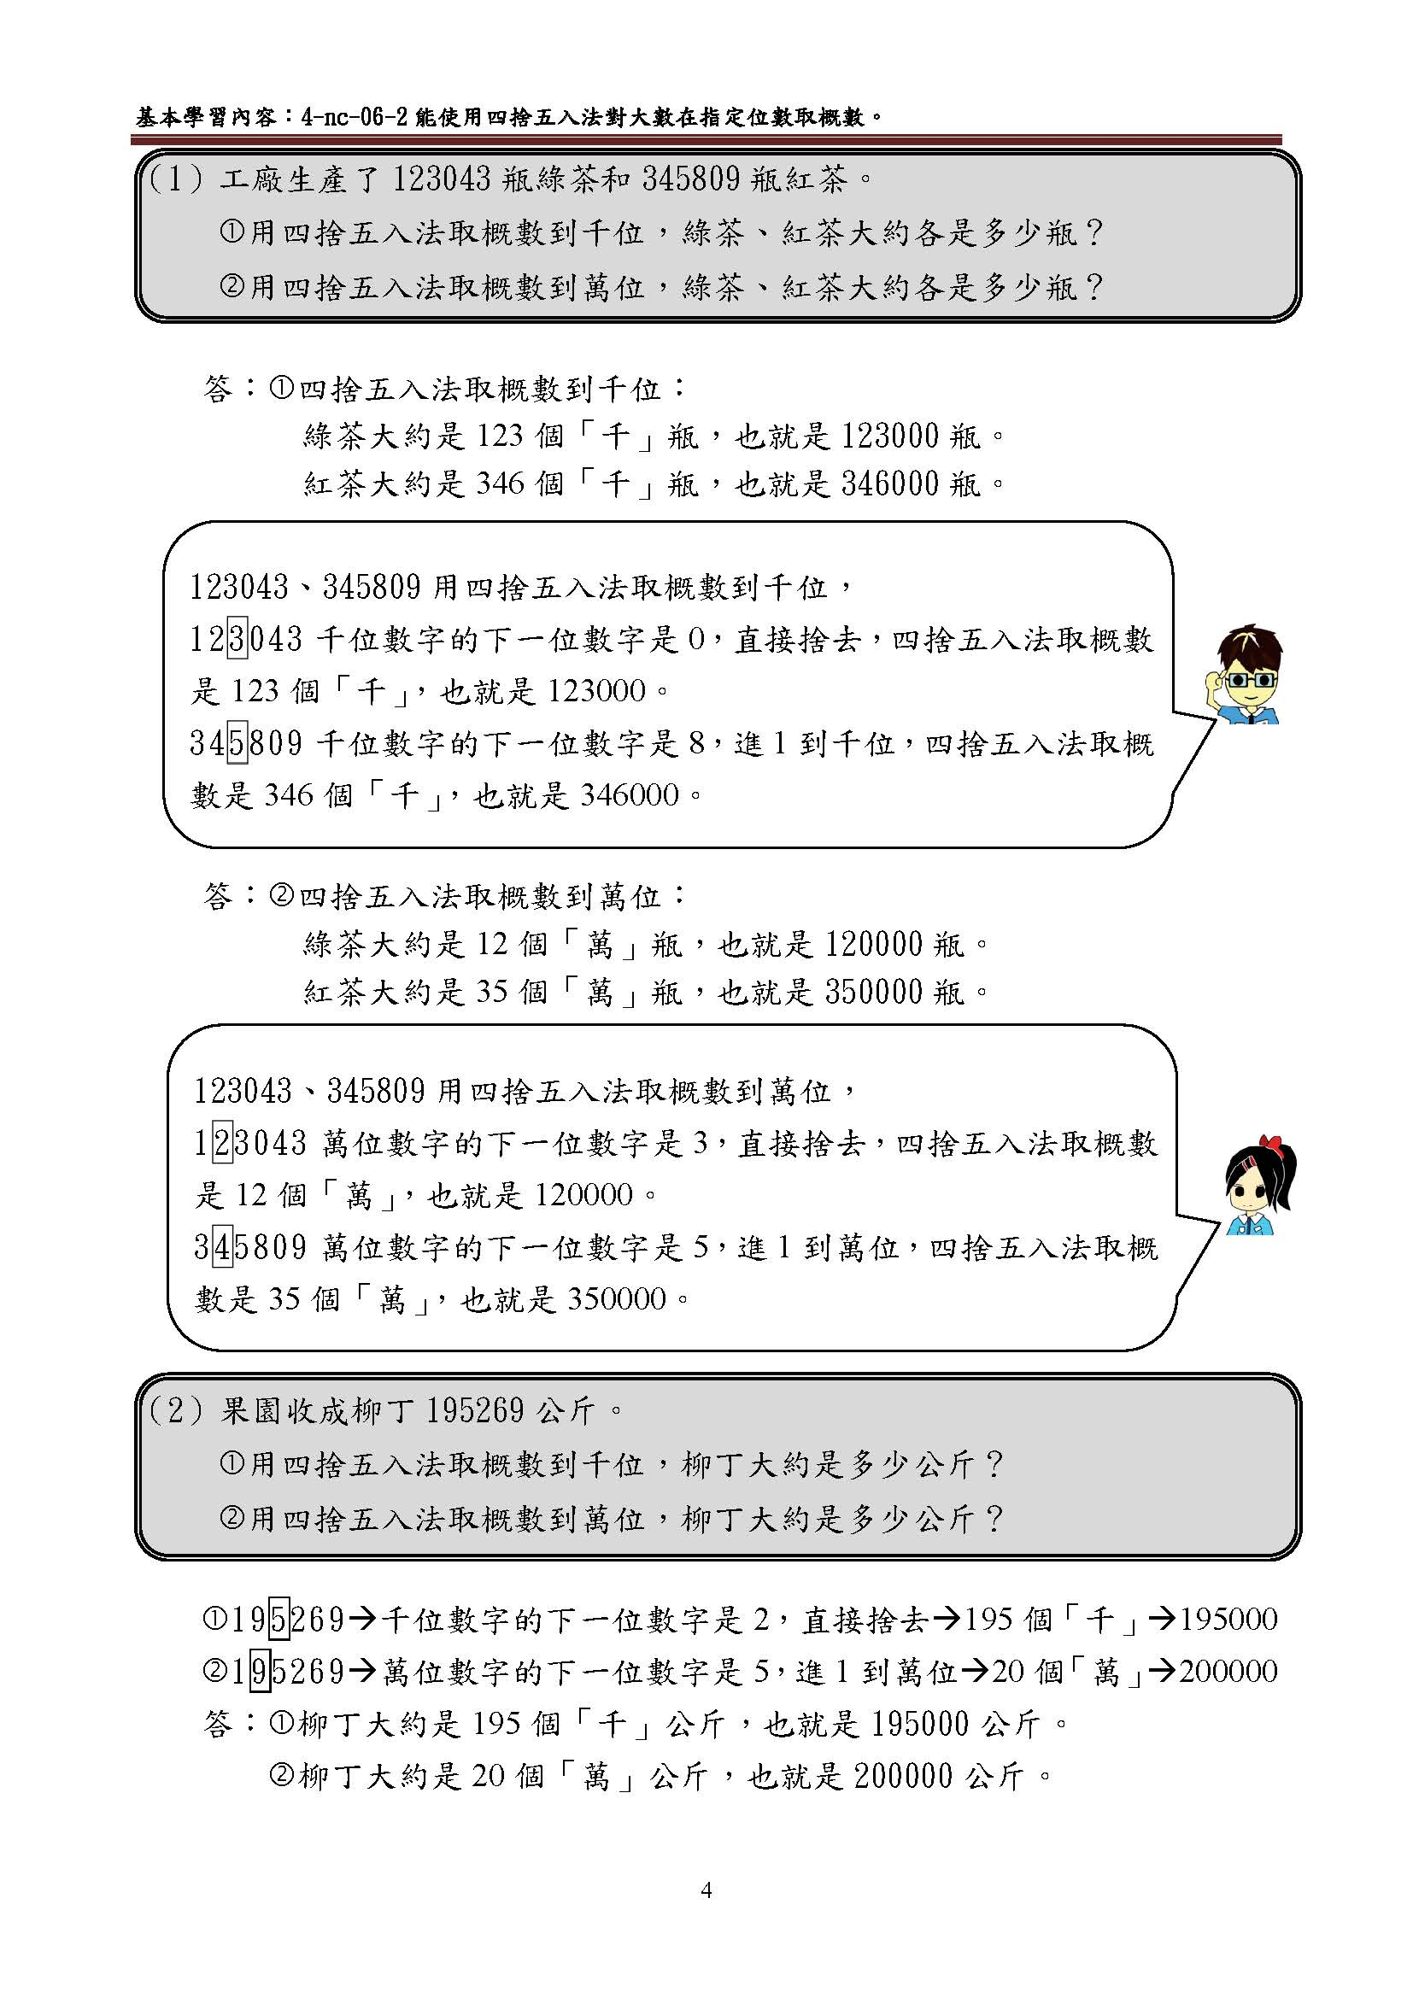
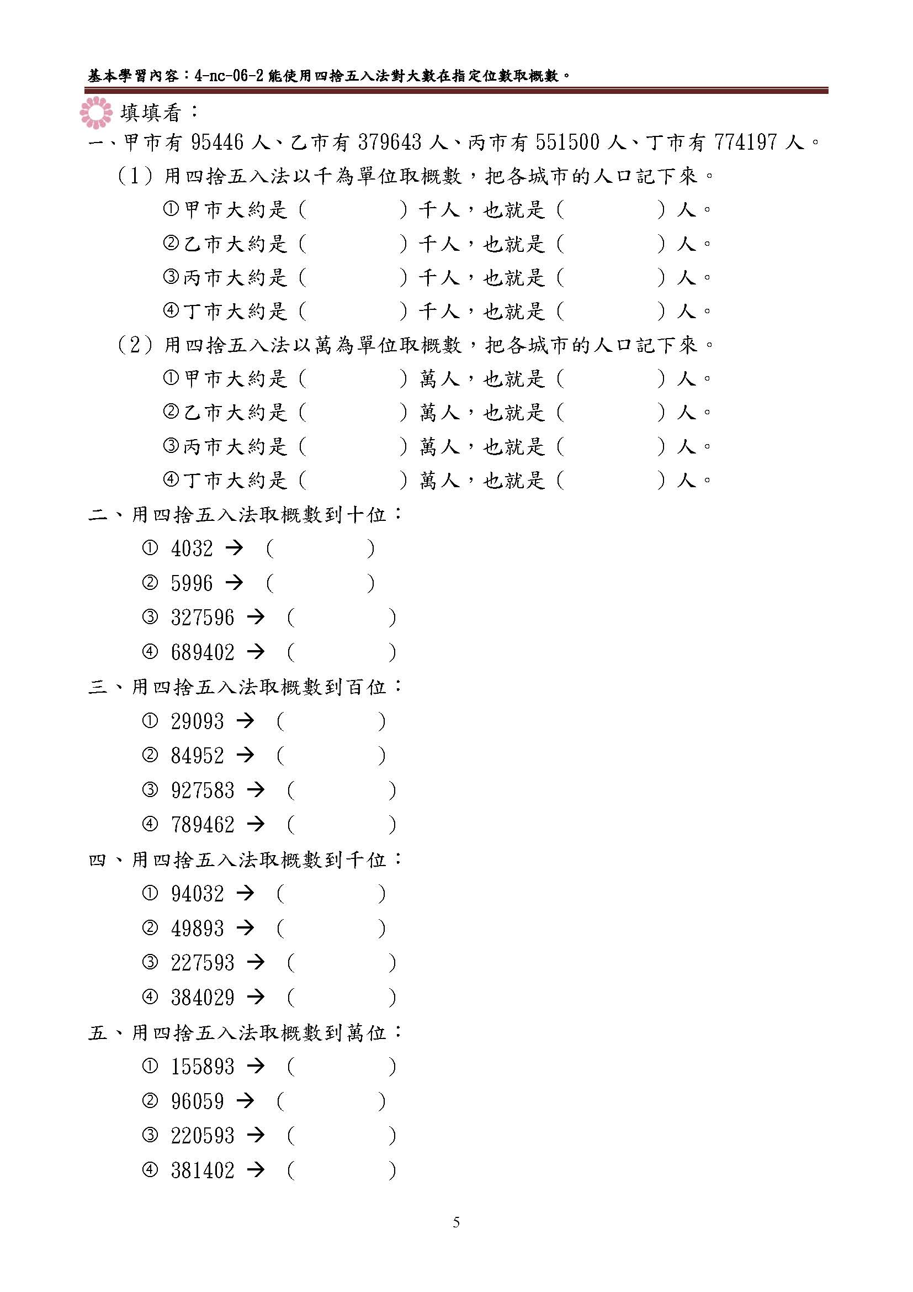
四、補救教學答對率偏低的問題
一年級：
(1)真真將10條橡皮筋綁成1捆，綁了4捆又3條。請問「4捆又3條」和多少條橡皮筋
一樣多？
7條 34條 40條 43條

(2) 下圖中的牙刷和牙膏接起來，和多少根迴紋針接起來一樣長？ ( )根。
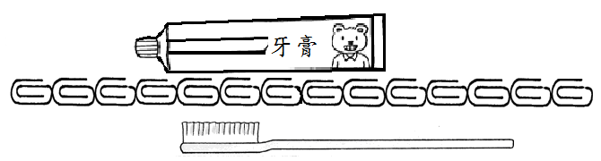
(3) 下面哪一個數的4表示4個十？
 | (1) 4 |  | (2) 14
 | (3) 34 |  | (4) 43
二年級：
(1)如下圖，A、B兩點的距離是多少公分？
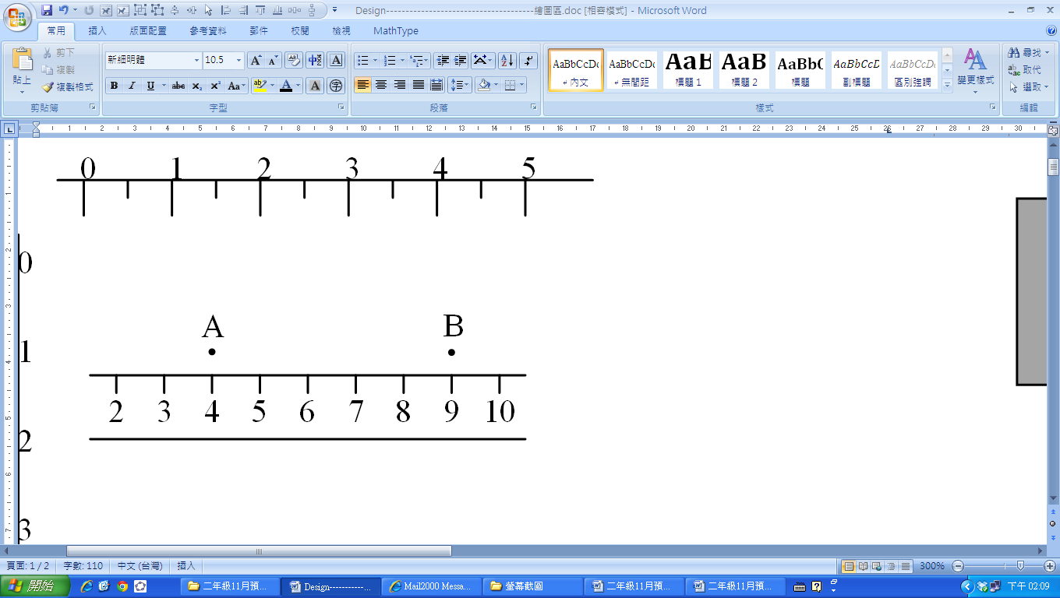
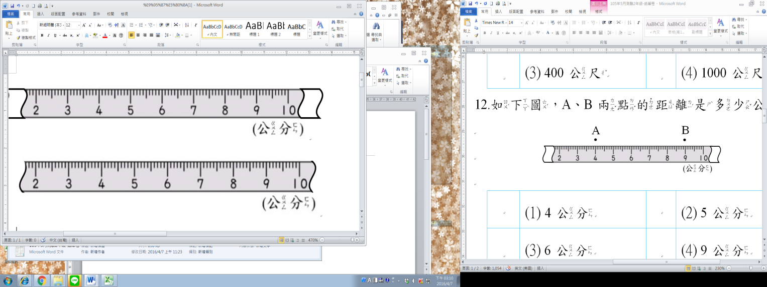

4公分 5公分 6公分 9公分

(2)甲有72元，甲比乙多35元，請問乙有多少元？乙有( )元。

(3) 用尺量量看，下面圖形中，有幾組一樣長的邊？

1組 2組 3組 4組

三年級：
(1)長方形的長是10公分、寬是8公分，這個長方形的周長是多少公分？下列哪個算式和答案都正確？
10＋8＝18 答：18公分 104＝40 .答：40公分
10＋8＝18，182＝36 .答：36公分 108＝80 答：80公分

(2)比一比，哪個角最大？
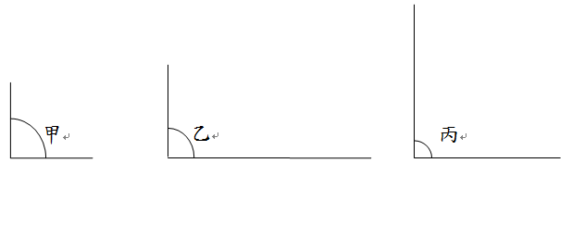
甲 乙 丙 一樣大

(3)一袋巧克力有10顆，將1袋巧克力平分成5份，其中的4份是幾袋？
袋 袋 袋 袋

四年級：
(1)一袋紅豆的重量是公斤，一袋米的重量是一袋紅豆的 8 倍，請問一袋米的重量
是幾公斤？
8 9

(2)算算看，350－210÷7＝？
2 20 320 347

(3)有一個長為5公分，寬為4公分的長方形，這個長方形的周長是多少？
9公分 18公分 18平方公分 20平方公分

五年級：
(1)如果三角形的兩邊長分別是3公尺、6公尺，下列何者可能是第三邊的長度？
12公尺 10公尺 9.5公尺 8公尺

(2)下列哪個算式是正確的？
10158＝(1000＋15)8＝10008＋15
10158＝(1000＋15)8＝10008＋158
10158＝(1000＋15)8＝158＋1000
10158＝(1000＋15)8＝1158

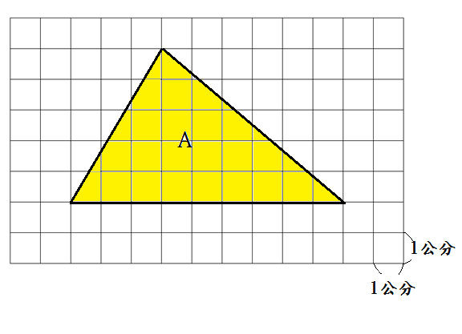(3)下面圖形A的面積是多少平方公分？
90 54 45 22.5

六年級：
(1)甲是邊長10公分的正方形，乙是甲的$\frac{1}{2}$倍縮小圖，乙的面積是甲的幾倍？
$\frac{1}{2}$ $\frac{1}{4}$ $\frac{1}{5}$ $\frac{1}{8}$
(2)五邊形的內角和是幾度？
900 720 540 360
(3)長方形、平行四邊形和梯形，哪種圖形四個角的角度和最大？
長方形 平行四邊形 梯形 一樣大

(4)環湖自行車道的全長是6公里，小明以12公里/小時的速度，騎一圈需要多少時間？
30分鐘 50分鐘 72分鐘 2小時

七年級：
(1)「有甲、乙兩正整數，甲數與乙數的和為35，甲數的2倍與乙數的3倍相同，
求甲數和乙數為何？」假設甲數為x，乙數為y，下列哪組聯立方程式能算出正確的答案？

(2) 若(x＋4)：8＝x：12，則x＝？
12 -12 -

(3)下列何者可能是二元一次方程式x－2y＝4的圖形？

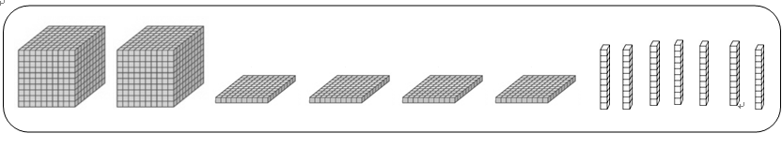
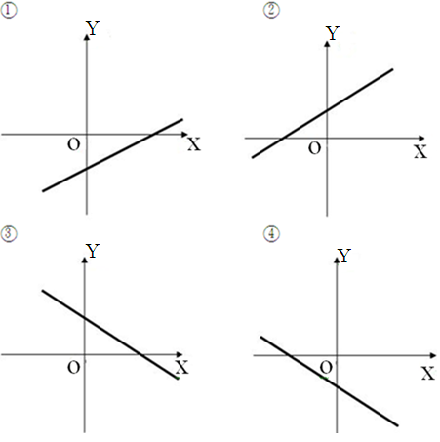

(4)化簡3(2x－5y)－(3x＋y)＋5＝？
3x－16y＋5 3x－4y＋5 3x－14y＋5 -13xy＋5

(5)下列何者為2³3²7和2²3⁴5的最大公因數？
2³3⁴ 2²3² 2³3⁴57 2²3²57

八年級：
(1)直角坐標平面上兩點A(3,3)、B(2,1)，請問A、B兩點的距離為何？
(直角坐標上兩點的距離公式：若A(a,b)、B(c,d)， 則＝)
3 5

(2) (2x²＋3x－1)÷(x－1)的餘式為何？

4 0 -4 -6

(3)計算$\sqrt{4}$$\sqrt{9}$＝？

$±$36 $±$6 36 6

(4)若a、b為方程式x²－4x－12＝0的兩個解，則a＋b＝？
-1 -4 1 4

(5) 如圖，已知＝，∠B＝∠D，可根據下列哪個全等性質推得△ABC ≅ △ADE ？

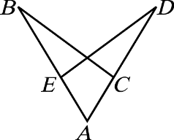

RHS AAS SAS SSS

